In verticale si risparmia spazio
B&R introduce la variante a montaggio verticale del sistema di trasporto industriale SuperTrak
Il sistema di trasporto di fabbrica intelligente SuperTrak di B&R è ora montabile in posizione verticale, ottimizzando la produzione per metro quadrato di superficie. Se i prodotti vengono trasportati solo sul lato superiore del SuperTrak, il carico non è limitato dalla forza magnetica e può scaricare la forza peso sui rulli, incrementando notevolmente il payload dei carrelli.

Per avere una installazione semplice anche quando montata verticalmente, l'elettronica di potenza SuperTrak è stata riposizionata, rendendola facilmente accessibile dalla parte anteriore. Sono state inoltre rinforzate le connessioni tra i segmenti del binario per garantire rigidità meccanica e massima stabilità ed affidabilità nell'orientamento verticale.
Maggiore resa
Le navette SuperTrak sono controllate in maniera indipendente e possono pertanto essere posizionate liberamente lungo il tracciato per raggruppare prodotti in linea, anche con differenti dimensioni, per creare confezioni multi-pack, che combinano elementi diversi. Su un sistema montato verticalmente, anche questa applicazione può essere implementata su una superficie che è dimezzata, con un aumento significativo del fattore produttivo al metro quadrato.
Flessibilità, precisione e payload elevati
SuperTrak di B&R consente di ripensare alla produzione di lotti di qualsiasi dimensione, potendo contare su flessibilità ed efficienza. Il sistema track è stato ingegnerizzato per un funzionamento 24 ore su 24, 7 giorni su 7 in condizioni industriali difficili. È progettato per essere altamente affidabile e sicuro. I singoli segmenti e le navette possono essere facilmente sostituiti senza dover smontare il binario. I tempi di fermo macchina in molti casi possono essere completamente evitati. L'impatto sull'efficacia complessiva delle macchine (OEE) è sostanziale.

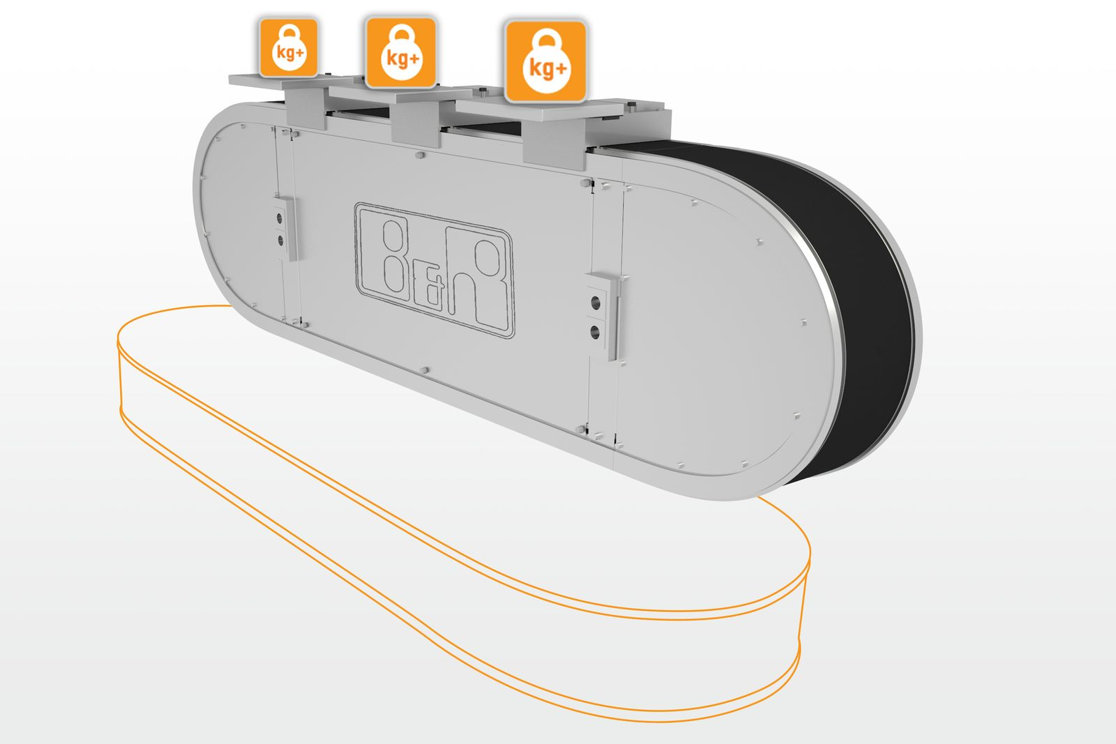
Un sistema SuperTrak montato verticalmente ha un maggiore payload e ottimizza l'utilizzo dello spazio disponibile in fabbrica.

A proposito di B&R
Giunta ai suoi primi trent’anni di presenza in Italia, B&R è un'innovativa società di automazione con sede in Austria e uffici in tutto il mondo. B&R è la business unit per la Machine and Factory automation del gruppo ABB. Come leader mondiale nell'automazione industriale, B&R combina tecnologia all'avanguardia e ingegneria avanzata per for-nire ai clienti in ogni settore industriale soluzioni complete per l'automazione di macchina e di fabbrica, per il controllo di movimento, per l'interfaccia uomo macchina e le tecnologie di sicurezza integrate. Sfruttando gli standard di comunicazione per l’IIoT come OPC UA, TSN, POWERLINK e openSAFETY, insieme al potente ambiente di sviluppo software Automation Studio, B&R sta costantemente ridefinendo il futuro dell'ingegneria di automazione. Lo spirito innovativo che mantiene B&R all'avanguardia nell'automazione industriale è guidato dall’impegno nel semplificare i processi e superare le aspettative dei clienti.
Per ulteriori informazioni, visitare https://www.br-automation.com.

